**关于日期1.1和1.10类似数值excel不识别的解决方案**

**方案一：**

**通过不断更改excel格式，且替换小数点。**

1. **选中日期列，右击鼠标后设置单元格格式为文本**

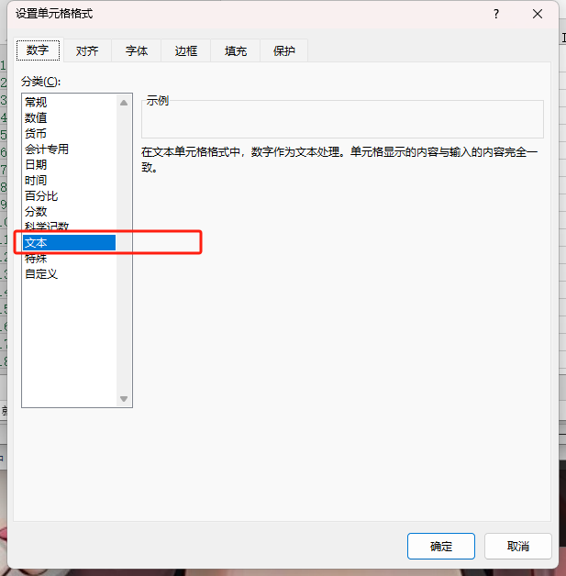

1. **复制该日期的小数点（.）全部替换为横杠（-）**

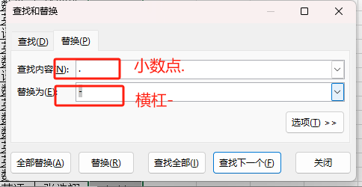

1. **再次选中日期列，右击鼠标后设置单元格格式为日期**

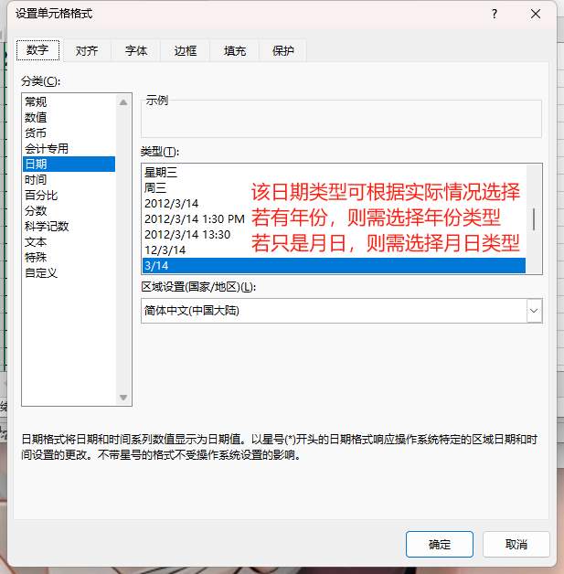

1. **可根据需求选择排序类型**

**方案二：**

**通过程序进行年份的更改**

1. **如下图所示，为程序界面，若个数较少，可单个数值多次输入；若数值过多，则可以直接复制粘贴。若数据输入完毕，在新的询问语句中输入字母q则退出程序且生成结果**

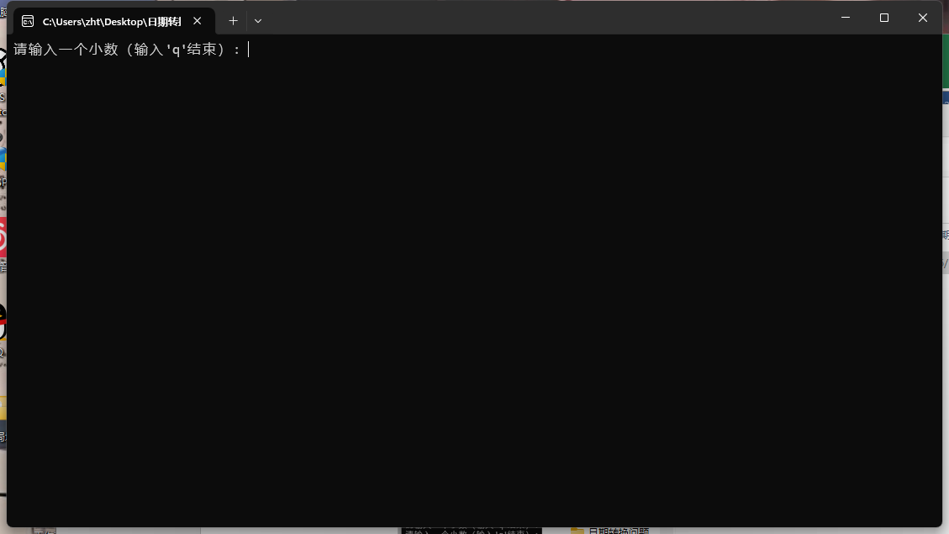

1. **下图以多个数据直接复制举例，输入字母q后，程序会直接退出，此正常现象**

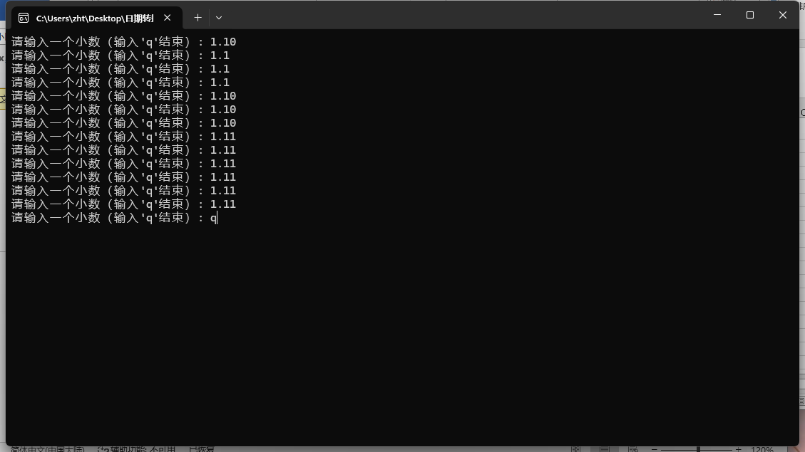

1. **然后我们返回“程序”文件夹中，可见生成一个“程序.txt”文件**

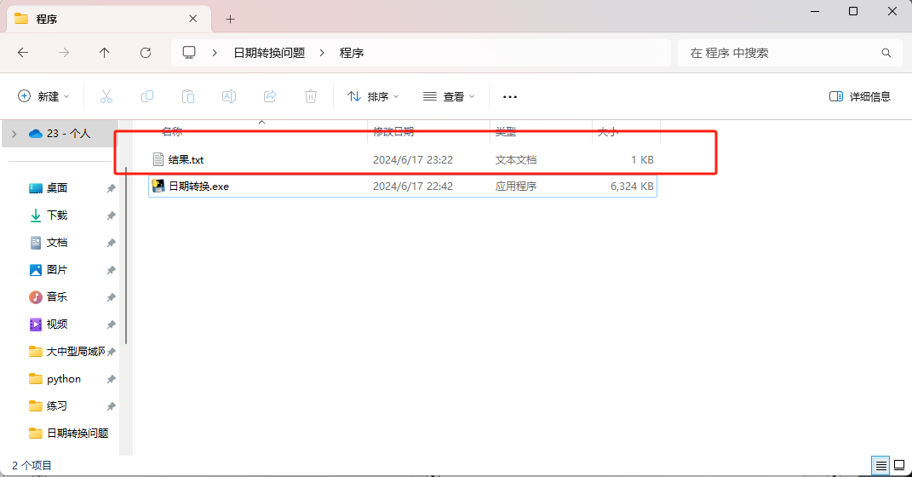

1. **我们所需数据均在此，可进入复制后填入excel中**

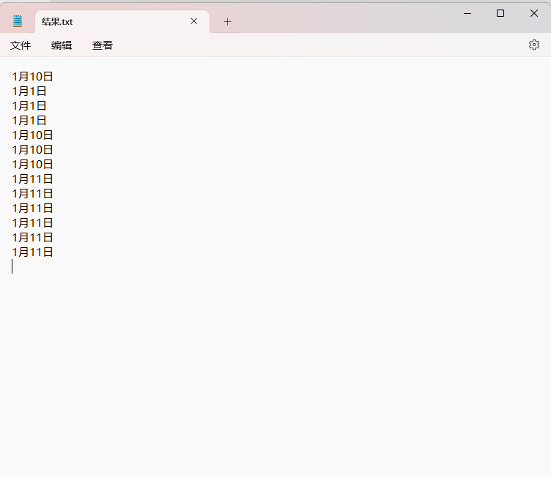

**Tips：**

**1.“程序.txt”文件结果以覆盖形式写入数据，即若第一次输出结果以后未保存,第二次写入后将覆盖第一次结果，即第一次结果不可查回**

**2.刚接受到文件后没有“程序.txt”文件为正常现象，因为程序未运行，该文件未生成**

**3.若误删“程序.txt”文件，无需担心，当再一次执行“日期转换.exe”后，“程序.txt”文件自动生成**